Riusciremo a rendere empatici gli algoritmi?
di Luigi Scialanca
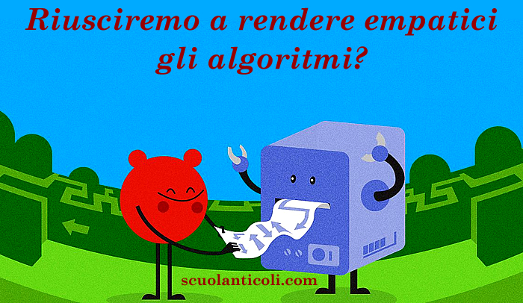

Evgeny Morozov – sociologo, esperto di tecnologia e informazione, autore fra l’altro di Silicon valley: i signori del silicio (Codice, 2016) – ha scritto un interessante articolo per Internazionale (n°38, 28 ottobre): I limiti della nuova filantropia tecnologica. Eccone un estratto:
“L’impegno di Zuckerberg nel campo dell’istruzione è un segno di cosa ci riserva il futuro. Dopo che Zuckerberg ha personalmente donato cento milioni di dollari alle scuole del New Jersey, la Chan Zuckerberg initiative ha investito in attività che vorrebbero espandere le opportunità scolastiche nei paesi in via di sviluppo. [...] Si tratta di una missione nobile, ma la verità è che ad attrarre Zuckerberg, per sua stessa ammissione, è [...] soprattutto la scelta di affidarsi all’apprendimento personalizzato, che naturalmente rende necessaria un’enorme raccolta e analisi di dati. [...] Insieme al resto dell’élite della Silicon valley, da Bill Gates a Laurene Powell Jobs [...], Zuckerberg è tra i finanziatori della AltSchool, una startup fondata da un exmanager di Google, che porta l’apprendimento personalizzato a un livello ancora più estremo. In perfetto stile taylorista, le classi della AltSchool sono dotate di telecamere e microfoni in modo da poter analizzare ogni aspetto del percorso di apprendimento [...] formando individui dallo spirito razionale, imprenditoriale e quantitativo, che accolgano a braccia aperte ogni genere di personalizzazione. Dobbiamo stare estremamente attenti a non cadere vittime di una forma perversa di sindrome di Stoccolma simpatizzando con chi ha preso in ostaggio la nostra democrazia” [corsivi miei].
Poche pagine dopo, come se ciò non bastasse, mi sono imbattuto nell’articolo La parola alle macchine, di Will Knight, tratto dalla statunitense Mit Technology Review, e in particolare nelle seguenti parole: “Ora che i software d’intelligenza artificiale stanno diventando più sofisticati e complessi, è difficile immaginare come collaboreremo con loro senza il linguaggio. [...] «C’è una domanda che ci assilla» spiega Terry Vinograd, informatico e docente all’Università di Stanford: «cosa succederebbe se esistessero cose intelligenti, nel senso di efficaci, ma totalmente prive di empatia nei nostri confronti? Possiamo immaginare macchine che non si basano sull’intelligenza umana ma sui big data e comandano il mondo»” [corsivi miei].
Il punto è proprio questo: dotare i computer di intelligenza umana ci sarà possibile (e allo stesso tempo ciò vorrà dire renderle capaci di parlare umanamente) solo se riusciremo a dotarle di empatia. Ma come ci riusciremo, se perfino restituire l’empatia a certi esseri umani (politici, boss della finanza globale, ecc.) si sta dimostrando estremamente difficile?
Il problema, voglio dire, non è che non riusciamo a rendere i computer (= gli algoritmi) empatici perché non riusciamo a farli parlare (e ascoltare) “come noi”, come sembra credere il professor Vinograd, ma precisamente l’opposto: non riusciamo a farli parlare (e ascoltare, e capire) perché non abbiamo la minima idea di come renderli empatici! Anzi: non sappiamo ancora nemmeno cosa sia l’empatia, né come “funzioni”. Siamo ben lontani dall’aver compreso la mente umana fino a questo punto.
Potremmo non riuscirci mai?
Forse. Potremmo, quanto meno, non riuscirci finché non riusciremo a fabbricare computer di carne. Computer corporei, fisicamente umani.
Nel frattempo, li stiamo rendendo sempre più capaci di “apprendere” dall’“esperienza”. Ma quale esperienza? L’algida “esperienza” dei big data, cioè dell’immensa (virtualmente infinita) quantità di informazioni che generiamo momento per momento.
Ammettiamo pure che tale “esperienza” arrivi ad acquisire, momento per momento, gli stati fisici e soprattutto affettivi di ogni essere umano sulla Terra (battito cardiaco, espressioni del viso e quant’altro): ciò renderebbe forse più empatici, nei nostri confronti, gli algoritmi che sulla base di quei dati, ma senza poter sentirli, decideranno delle nostre vite?
Forse sì. Ma solo nel caso in cui (1) una decisione politica umana (che già oggi sembra quasi impossibile ottenere) imponga di ricalcolarli in modo che tengano conto più dei dati emotivi (o, per meglio dire, contrassegnati come emotivi) che dei dati – che so? – dei flussi finanziari. E solo nel caso in cui (2) le macchine decisionali basate sui big data, un po’ come le banche, non siano nel frattempo diventate too big to... essere manomesse senza causare sfracelli globali.
Fantascienza? Può darsi. Anzi: me lo auguro con tutto il cuore. Ma considerate, per fare un solo esempio, che già oggi è un algoritmo a decidere quali Scuole chiudere e quali no (sulla base, ovviamente, di leggi antiumane) nei piccoli paesi come Anticoli Corrado. Nessuno viene a parlare con nessuno (proprio come se anche noi non sapessimo più parlare). Nessuno fa domande agli interessati, nessuno si interessa ai loro sentimenti e alle loro storie, nessuno dà loro la possibilità di far “scaturire una risonanza empatica” dai cuori e dalle menti di qualcuno.
Riuscite a immaginare un mondo di relazioni interumane diretto così? No? Eppure non è difficile: quel mondo è (quasi) già questo.
E una Scuola così? C’è chi si sta dando alacremente da fare (coadiuvato da non pochi docenti rassegnati e/o stupidi) perché anch’essa sia qui fra non molto.
La paura, a questa idea, diventa terrore.

1° novembre 2016. Luigi Scialanca, scuolanticoli@katamail.com

